安徽大学2005 - 2006 学年第 2 学期
《量子力学》期末考试试卷（A卷）

（时间120分钟）

年级 院系专业 姓名 学号 座位号

题号 | 一 | 二 | 三 | 四 | 五 | 六 | 七 | 八 | 得分
得分

一、简答题（每小题5分，共40分）
得分

1．用球坐标表示，粒子波函数表为 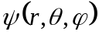 ，写出粒子在球壳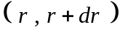中被测到的几率。
解：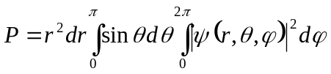。
2．一质量为 的粒子在一维无限深方势阱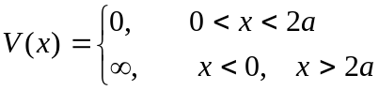
中运动，写出其状态波函数和能级表达式。
解： 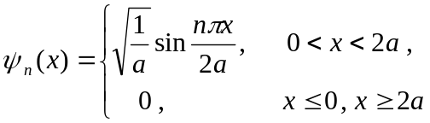
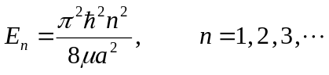
3．写出电子自旋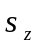的二本征值和对应的本征态。
解：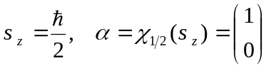；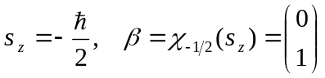。

4．何谓正常塞曼效应？何谓反常塞曼效应？何谓斯塔克效应？
解：在强磁场中，原子发出的每条光谱线都分裂为三条的现象称为正常塞曼效应。在弱磁场中，原子发出的每条光谱线都分裂为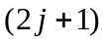条（偶数）的现象称为正常塞曼效应。原子置于外电场中，它发出的光谱线会发生分裂的现象称为斯塔克效应。

5．量子力学中，体系的任意态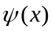可用一组力学量完全集的共同本征态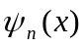展开：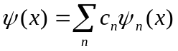，写出展开式系数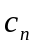的表达式。
解： 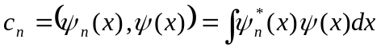。
6．一个电子运动的旋量波函数为 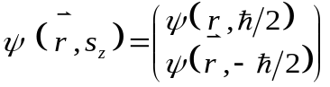，写出表示电子自旋向上、位置在处的几率密度表达式，以及表示电子自旋向下的几率的表达式。
解：电子自旋向上（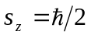）、位置在处的几率密度为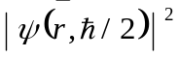；
电子自旋向下（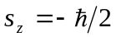）的几率为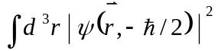。

7．量子力学中，一个力学量守恒的条件是什么？用式子表示。
解：有两个条件：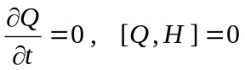。

8．描述电子组态的四个量子数是什么？

答：主量子数，角量子数，磁量子数，自旋量子数

二、计算证明题（共60分）
得分

9．计算下列对易式：
(1) 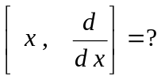 （2）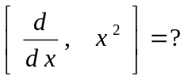 （15分）
解：设是任意波函数。
(1) 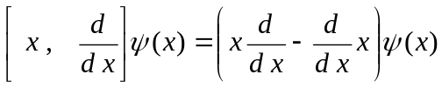
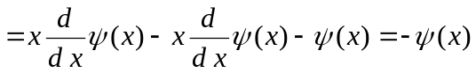，
因任意，所以 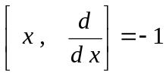。
（2） 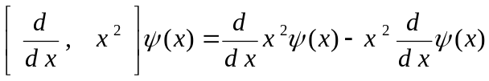
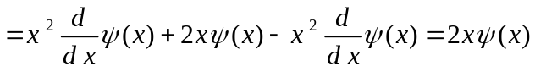
因任意，所以 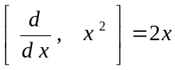。
10．在状态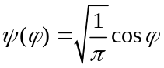中，讨论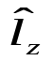的值，并求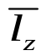。 （10分）
解：的本征函数为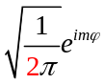，本征值为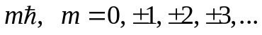
but 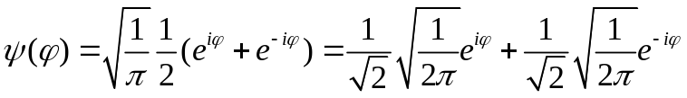
显然， 是由的两个本征函数叠加而成，这两个本征态对应于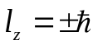，且取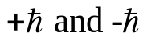的概率相同，各为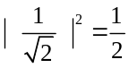。
的本征值自然为零
＝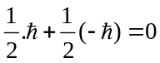。

11．对于氢原子基态,求电子处于经典禁区的几率(已知氢原子能级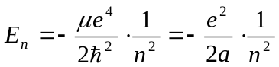,基态波函数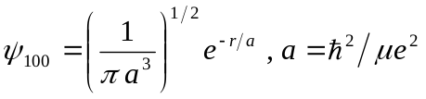为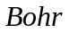半径, 势能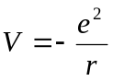 )。（15分）
解：氢原子基态波函数为
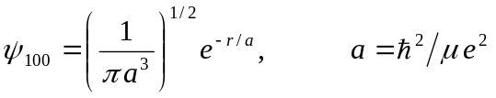，为半径。
相应的能量 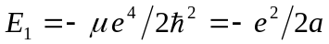 。
动能 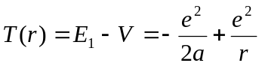 。
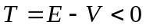 是经典禁区。由上式解出 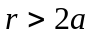 。因此，电子处于经典禁区的几率为
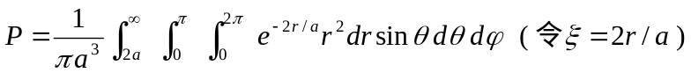
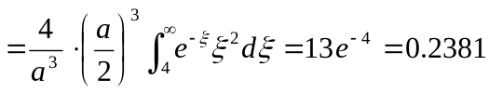。

12．一维无限深势阱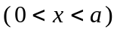中的粒子，受到微扰
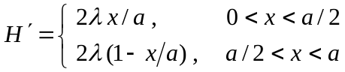
的作用，求基态能量的一级修正。（20分） 0 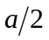

解：一维无限深势阱的能量本征值及本征函数为
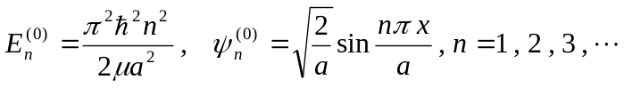
基态， 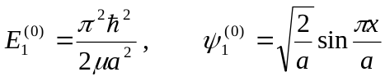。
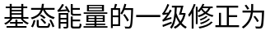
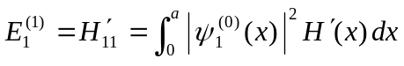
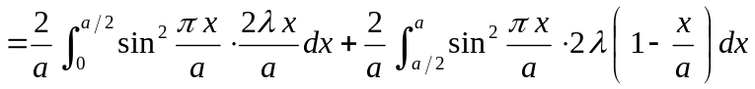。
作变换： 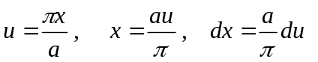；
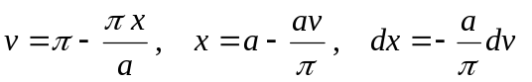。
代入上式完成积分：

